光纤表面等离子共振（SPR）折射率
传感实验

丁莉芸、姜兴东、马飞

兰州大学物理科学与技术学院
2023年11月
光纤表面等离子共振（SPR）折射率传感实验
光由光密介质射向光疏介质，当入射角大于临界角时会在交界面上发生全反射，大部分光波会被反射回光密介质，还有一小部分光波（即倏逝波）能沿着交界面传播，其振幅在垂直界面方向会以指数形式衰减。当入射光波到达金属层与介质层的交界面时，光波在发生全反射的同时也会以倏逝波的形式进入金属层中。如果入射到金属层的倏逝波满足其表面等离子体波的共振条件，则会发生SPR现象，满足共振条件的那部分光波能量将转化为表面等离子体波的振荡能量。SPR现象最早由Wood在1902年的一次实验中被观测到，并称其为反常衍射现象。1941年，Fano通过理论推导首次对SPR现象进行了科学解释。1968年，德国物理学家 Otto解释了当光入射到介质基底上的金属薄膜时,所激发的表面等离子体将会引起反射率下降,并且他率先提出了一种基于全反射的棱镜型SPR传感模型。同年，Kretschmann和Raether对之前Otto提出的结构模型进行了改进，提出了另一种棱镜型SPR传感模型，两种棱镜型SPR传感器结构如图1所示。
随着光纤技术的快速发展及光纤通信和光电技术的持续变革，光纤传感器作为一种重要的传感器类型已经深度渗透到人类社会生活的各个领域，发挥着至关重要的作用。1993年，Jorgenson和 Yee尝试采用多模光纤来代替传统棱镜，通过去除一部分包层并在纤芯表面沉积一层高反射金属薄膜，设计了世界上第一支基于光纤基底的 SPR 传感器，并将其应用于化学溶液折射率检测，实现了SPR传感器的小型化和远距离实时检测。光纤SPR传感器的面世，极大地推动了SPR技术的发展。在光纤技术和传感技术的基础上发展起来的新型光纤表面等离子体共振（SPR）传感器，同时具有光纤传感器体积小、质量轻、成本低、抗电磁干扰等及SPR传感器所具有的灵敏度高、面标记等优势，目前已经被广泛应用于物理量、化学量及生物量的检测，在化学、生物、环境、医药、食品等领域展现出广阔的应用前景。
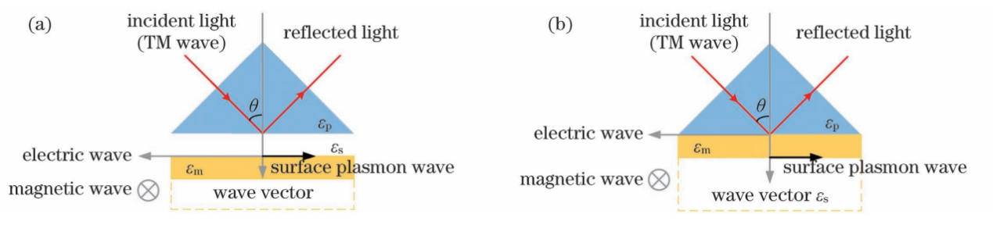

图 1 棱镜型SPR传感器结构示意图 (a)Otto型；(b)Kretschmann型
本实验目的是：(1) 了解光纤导光的原理及光纤SPR传感器的结构；(2) 掌握不同折射率甘油溶液的配制方法及阿贝折射仪的使用方法；(3) 掌握光纤SPR传感器对折射率敏感的机理、测试方法及测试结果的分析方法；(2) 测试光纤表面等离子共振（SPR）传感器对折射率的传感特性。
一、实验原理
1 光纤表面等离子共振（SPR）传感原理
如图2 (a)所示，光纤 SPR传感器的三层结构分别为纤芯、金属层和外部环境介质层，其中ε₀、ε_{m}以及ε_{s}分别代表纤芯、金属以及外部环境介质的介电常数。入射光在光纤纤芯中传输并以一定角度入射至纤芯与金属层界面时，光会在此界面发生全反射，其中一部分能量将以倏逝波的形式进入金属层。
图2 (a)中金属表面等离子体波的传播常数可以表示为
$K_{sp}=\frac{ω}{c}\sqrt{\frac{ε_{m}ε_{s}}{ε_{m}+ε_{s}}}$ (1)
式中：$c$为真空中的光速；$ε$为入射光波的角频率。
对于入射光来说，其倏逝波的传播常数即金属和纤芯介质交界面的平行分量可以表示为：
$k=\frac{ω}{c}\sqrt{ε_{0}}\sin{θ}$ (2)
式中，$θ$为入射角度。当入射角或者入射波长为某一适当值时，倏逝波的传播常数与等离子波的传播常数满足相位匹配条件时$k_{sp}=k$，即
$\frac{ω}{c}\sqrt{\frac{ε_{m}ε_{s}}{ε_{m}+ε_{s}}}=\frac{ω}{c}\sqrt{ε_{0}}\sin{θ}$ (3)
此时，倏逝波与表面等离子体波之间发生共振，入射光波中满足共振条件的那部分光能量转化为等离子体波共振能量，使反射光减少，最终出现如图2 (b)所示的共振吸收峰。
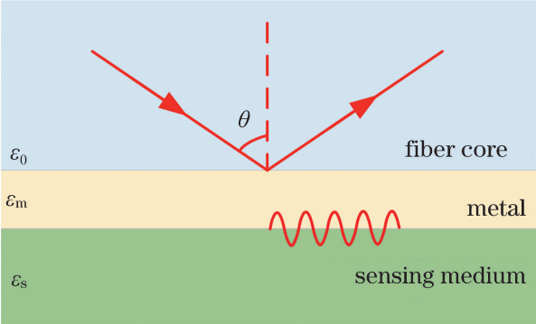
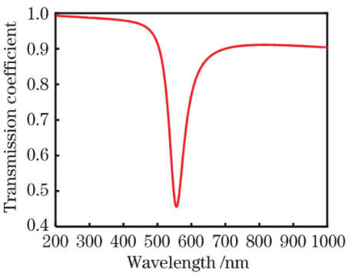
(a)
(b)

图 2 (a) 光纤SPR传感机理图；(b) 光纤SPR传感器共振光谱图
2 光纤表面等离子体共振(SPR)传感传感性能评价
光纤SPR传感器的灵敏度S定义为谐振波长变化$∆λ$与传感介质折射率变化$∆n$的比值，即
$S=\frac{∆λ}{∆n}$ (4)
SPR谱的宽度也是评价传感器性能的一个重要参数，表征设备的检测精度。表面等离子体共振谱的展宽会降低共振波长的检测精度。因此，定义了表征光谱质量的参数，称为品质因数（FOM），它结合了SPR光谱的灵敏度和宽度来评估传感器。$FOM$定义为
$FOM=\frac{S}{FWHM}$ (5)
式中，$FWHM$为SPR共振光谱的半峰全宽。

二、实验仪器
光纤SPR传感实验仪器由白光光源、光谱仪、光纤传感探针、Y型光纤构成，如图3所示。Y型光纤的分叉端分别与光源和光谱仪连接，公共端与光纤传感探针连接。光谱仪的光谱数据通过USB数据线传输到电脑。
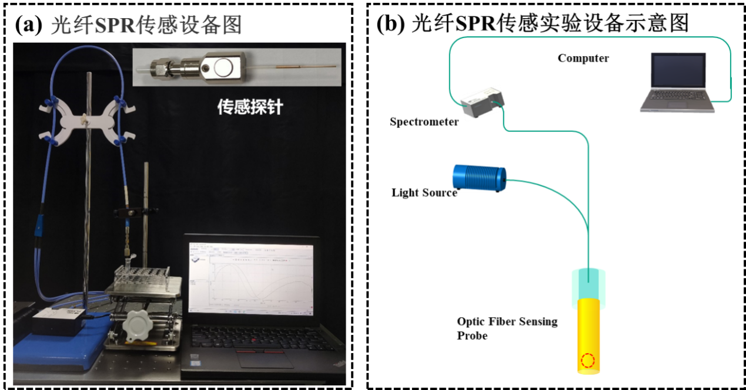

图 3 光纤SPR传感实验仪器装置图。

三、实验内容
3.1 光纤传感探针的制备
1. 将直径为600 μm的塑料包层石英光纤剪成8 cm的小段。
2. 使用不同粒度的砂纸将光纤的两个端面打磨平整光滑。
3. 使用剥线钳将光纤两端分别剥除1.5 cm的包层，将其中一段浸泡在丙酮溶液中一段时间，去掉涂覆层，使光纤的纤芯裸露出来，记为S端。
4. 使用离子溅射仪在光纤的S端溅射约50 nm厚的金属膜，即得到光纤SPR传感探针。
3.2 不同折射率甘油溶液的配制方法
1. 使用移液枪准确量取一定体积的甘油，加入到玻璃容器中。小心操作，确保将甘油完全倒入容器中，避免溢出或滴落。
2. 再次使用移液枪准确量取相应体积的去离子水，加入到玻璃容器中。小心操作，确保将水完全倒入容器中。
3. 使用玻璃棒轻轻搅拌溶液，确保甘油与水均匀混合；将配制好的溶液密封保存，防止水分蒸发，保持溶液的浓度。
注意事项：
1. 配制溶液时，注意遵守安全操作规程，甘油和去离子水均是相对安全的化学品，但仍需要注意避免皮肤接触或吸入；
2. 确保使用的玻璃容器等工具的洁净，避免外部污染对溶液质量的影响。
不同折射率甘油溶液配制表
甘油溶液浓度 (v/v, %) | 甘油体积 (ml) | 去离子水体积 (ml)
0 | 0 | 30
5 | 1.5 | 28.5
10 | 3 | 27
15 | 4.5 | 25.5
20 | 6 | 24
25 | 7.5 | 22.5
30 | 9 | 21

3.3 甘油折射率的测定
3.3.1 阿贝折射仪工作原理简述
折射率是物质的重要光学常数之一，能借以了解物质的光学性能、纯度、浓度等。阿贝折射仪是最常用的测定透明液体折射率的仪器，本实验使用的阿贝折射仪测定范围为：1.3000-1.7000，测量精度为±0.0002。
阿贝折射仪的基本工作原理是折射定律。如图4所示，光由折射率为n的介质射入折射率为N的介质时，根据折射定律，入射角i与折射角r满足以下关系：
$$n\sin{i=N\sin{r}}$$
当n＜N即光从光密介质进入光疏介质时，由以上公式可知入射角小于折射角，改变入射角i可以使折射角r达到90°，此时的折射角r_{c}称为临界角或全反射角，以此带入上述公式中得到以下公式：
$$n\sin{{90}^{o}=N\sin{r_{c}}}$$
$$n=N\sin{r_{c}}$$
已知N值，测出临界角r_{c}即可计算出待测介质的折射率。
图5中，当不同角度的光线射入AB面时，其折射率都大于I，如果用一望远镜对出射光线进行观察，可以看到望远镜的AB视场被分为明暗两部分，两者之间有明显的分界线，如图6所示，分界线即为临界角的位置。
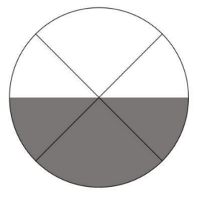
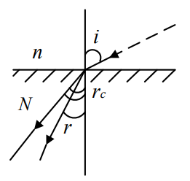
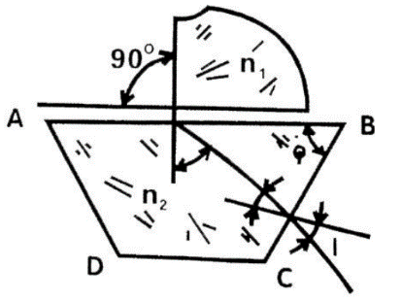

图 6
图 5
图 4

3.3.2 阿贝折射仪的结构
阿贝折射仪的结构示意图如图7所示。底座⑭为仪器的支承座，壳体⑰固定在其上；除棱镜和目镜以外全部光学组件及主要结构封闭于壳体内部。棱镜组固定于壳体上，由进光棱镜、折射棱镜以及棱镜座等结构组成，两只棱镜分别用特种粘合剂固定在棱镜内。⑤为进光棱镜座，⑪为折射棱镜座，两棱镜座由转轴连接。②进光棱镜能打开和关闭，当两棱镜座密合并用手轮⑩锁紧时，二棱镜之间保持一均匀的间隙，被测液体应充满此间隙。③为遮光板，⑱为四只恒温器接头，④为温度计，⑬为温度计座，可用乳胶管与恒温器连接使用。①为反射镜⑧为目镜，⑨为盖板，⑮为折射率刻度调节手轮⑥为色散调节手轮⑦为色散值刻度圈，⑫为照明刻度盘聚光镜。
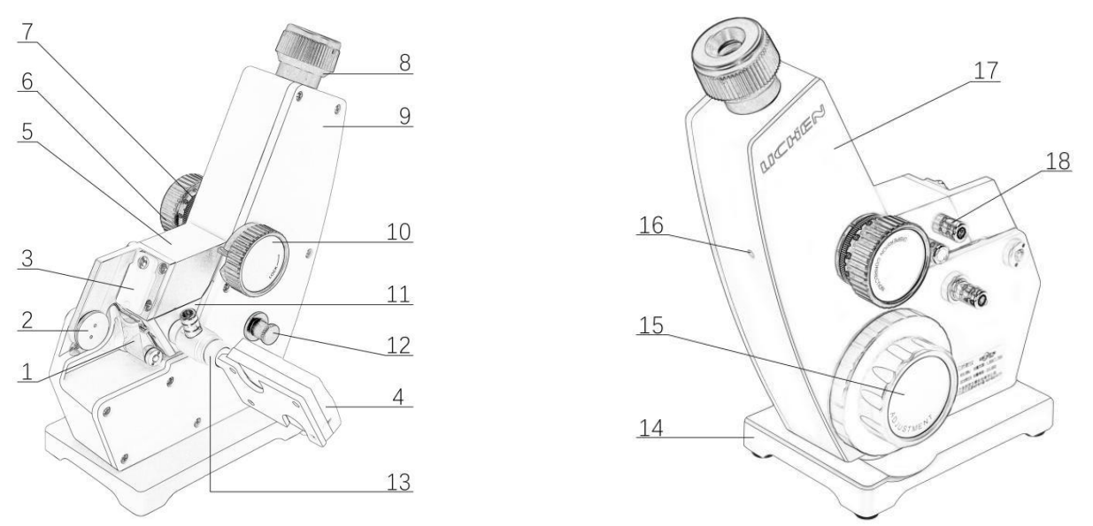

图 7 阿贝折射仪的结构示意图

3.3.3 阿贝折射仪的操作方法
1. 标准试样校对读数。
(1) 对折射棱镜的抛光面滴加 1～2 滴酒精，用擦镜纸或脱脂棉擦拭干净。随后，将标准试样滴在抛光面上约1滴，当读数视场指示于标准试样上之值时，观察望远镜内明暗分界线是否在十字线中间，若有偏差则用内六角扳手微量旋转图五上小孔（16）内的螺钉，带动物镜偏摆，使分界线象位移至十字线中心，通过反复地观察与校正，使示值的起始误差降至最小（包括操作者的瞄准误差）。校正完毕后，在以后的测定过程中不允许随意再动此部位。如果在日常的工作中，对所测量的折射率示值有怀疑时，可按上述方法用标准试样进行检验，是否有起始误差，并进行校正。
(2) 每次测定工作之前及进行示值校准时必须将进光棱镜的毛面，折射棱镜的抛光面及标准试样的抛光面，用无水酒精与脱脂棉花轻擦干净，以免留有其他物质，影响成象清晰度和测量精度。
2. 甘油溶液折射率的测定
将甘油溶液用干净滴管加在折射棱镜表面，并将进光棱镜盖上，用手轮⑩锁紧，要求液层均匀，充满视场，无气泡。打开遮光板③，合上反射镜①，调节目镜视度，使十字线成象清晰，此时旋转手轮⑮并在目镜视场中找到明暗分界线的位置，再旋转手轮⑥使分界线不带任何彩色，微调手轮⑮，使分界线位于十字线的中心，再适当转动聚光镜⑫此时目镜视场下方显示示值即为被测液体的折射率。
3.4 光纤SPR传感器折射率灵敏度的测试
通过适配器将光纤SPR传感探针连接在Y型光纤的公共端，打开光源，打开Ocean Optics SpectraSuite的操作界面，调节积分时间使光强达到合适的值，打开“文件-新建-反射测量”采集亮光谱和暗光谱去除背景干扰，使光谱中的反射率达到100%。将光纤传感探针分别浸入到不同折射率的甘油溶液中，记录光谱数据和吸收峰值。

四、思考题
1．阿贝折射仪检测溶液折射率的原理？
2．光纤SPR传感器的传感原理？
3．光纤SPR传感器的吸收峰值随折射率的变化情况？

参考文献
[1] 隋森芳，表面等离激元共振生物传感器，（2007）
[2] Wei Liu et al. Optics and Laser Technology. 152, 108167 (2022)
[3] Fano U, et al. Journal of the Optical Society of America. 31(3): 213-222 (1941)
[4] Kretschmann E. et al. ZeitschriftFür Naturforschung A. 23(12): 2135-2136. (1968)
[5] orgenson R. C. et al. Sensorsand ActuatorsB Chemical. 12(3): 213-220(1993)

